КАНІКУЛИ В ROYAL HOLIDAY CAMP У ЧЕХІЇ 2025-2026

1 день

Чехія чекає!

07:30 год – зустріч групи – м. Київ, автостанція Дачна, проспект Берестейський 142.
08:00 год - організований виїзд автобусом з Києва.
10:00 год – можливість приєднатися в Житомирі!
12:00 год – можливість приєднатися в Рівному!
14:00 год – можливість приєднатися у Львові!
*Обід на території України (опл. додатково 300 грн).
Перетин українсько-польського кордону.
Нічний переїзд по території Польщі до Чехії.

2 день

Приїзд до Праги: відкриваємо серце Чехії
Приїзд до Праги.
Поселення у готель. Обід. Час для відпочинку після дороги.
Оглядова екскурсія Прагою: занурення в історію та культуру чеської столиці.
На нас чекає перша знайомість із Прагою – екскурсія, яка допоможе глибше зрозуміти історію і культуру цього старовинного міста. Ми пройдемося історичними районами Праги, побачимо її основні пам'ятки та дізнаємось багато цікавого.
Під час екскурсії ми відвідаємо Вацлавську та Староміську площі, де збереглися архітектурні шедеври різних епох, що є важливою частиною історії Чехії. Ви побуваєте на Карловому мості, одній з найвідоміших споруд Європи, де, згідно з традицією, можна торкнутися скульптури Яна Непомуцького і загадати бажання, яке обов'язково здійсниться.
Також ми побачимо Орлой – знамениті празькі куранти, які є однією з основних архітектурних та туристичних принад Праги. Вражаючий вигляд Тинського храму та будинок, в якому народився письменник Франц Кафка, відкриють для вас нові сторінки літературної та культурної спадщини Чехії.
Ця екскурсія – чудова можливість не тільки побачити визначні місця Праги, а й поглибити знання з історії та культури, адже кожен об'єкт несе в собі важливі історичні та культурні уроки, які стануть частиною шкільної програми.
Вільний час відвідування різдвяних ярмарок. Різдвяна ярмарка в Празі: свято магії та смаколиків!
Пориньте разом з нами в атмосферу Празької різдвяної ярмарки! Прага — це одне з найкращих місць у Європі для святкування Різдва та Нового року. Місто кожного року потрапляє на перші місця в рейтингах найкращих місць для зимових свят, і це не дивно! Адже під час новорічних свят у Празі майже завжди йде сніг, а повітря наповнене ароматами смаженої випічки, глінтвейну та святкового настрою.
Ярмарки починають працювати з кінця листопада, коли на центральних площах міста запалюють ялинки та встановлюють святкові лавки. Тут можна не лише відчути атмосферу свята, а й скуштувати традиційні чеські страви, як-от кнедлики, картопляники "брамбораки" або ж імбирне печиво, яке можна купити на пам'ять.
На ярмарку ви також знайдете багато смачних речей, що захочеться спробувати: вепрево коліно, смажене на рожні, чеські ковбаски, лангош (смажене тісто з часником та сиром), картопляні чіпси на паличці і, звісно, солодкий трдельнік — який зазвичай запікають прямо перед вами!
Різдвяна ярмарка в Празі — це чудова можливість не тільки насолодитися святковою атмосферою, але й дізнатися більше про традиції та смаки Чехії. Ви точно запам'ятаєте цей день на довго!
Повернення у готель. Вечеря. Ночівля.
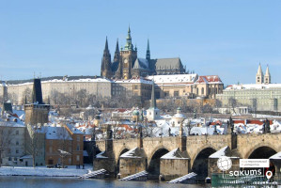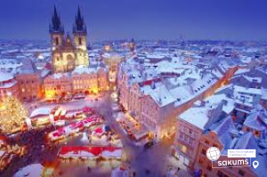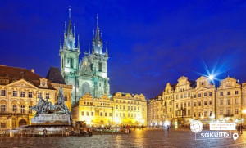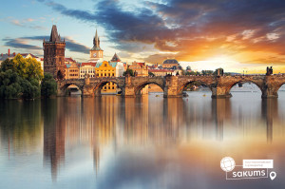

3 день

Знайомство з Прагою триває: відкриваємо магію старовинного міста
Сніданок.
Починаємо день з прогулянки Празьким Градом або ж Градчанами. Празький Град — найбільша фортеця Чехії, що простягається уздовж вершини пагорба на лівому березі Влтави. Це великий історико-культурний центр країни, заснований ще у ІХ столітті. Ви побачите Градчанську площу, Шварценберзький та Лобковіцький палаци, Штернбергський палац і чудовий архієпископський палац 16 століття, Терезіанський палац, Королівський сад. Всередину Граду з Градчанської площі ведуть парадні ворота, біля яких виставлена почесна варта, з якими так полюбляють фотографуватися туристи. Далі, у другий двір, ведуть барокові ворота Матіаша. У третьому дворі — найдавнішій частині Граду — знаходиться відомий кафедральний собор Св. Віта!!! Ця приголомшлива готична споруда вважається «візитною карткою» міста, а його найстаровинніша частина, каплиця Св. Вацлава, в якій у 932 році був похований «народний чеський святий», є великим центром паломництва!
Всіх бажаючих запрошуємо на прогулянку на кораблику по Влтаві з обідом (35 євро для дорослих/30 євро для дітей), що дозволить побачити вже знайомі вам пам'ятки з зовсім іншого ракурсу. Під час річкової «прогулянки» вам відкриється неповторна панорама празьких красот. Серед них Мала Страна з її палацами, застиглі на Карловому мосту скульптури, величний собор Святого Віта, злата корона народного театру, празька «Ейфелева» вежа, що знаходиться на Петршинському пагорбі, і, звичайно ж, храм Святого Миколая. Насолодившись виглядом прекрасної Праги, запрошуємо вас на нижню палубу, де накрита вечеря - «шведський стіл». Асортимент вас приємно здивує: великий вибір гарячих та холодних страв, гарніри, десерти, та, звичайно ж, страви національної чеської кухні: знаменитий камамбер, гуляш, кнедлики. Тут кожен знайде собі частування до смаку!
Повернення у готель. Вечеря. Ночівля.
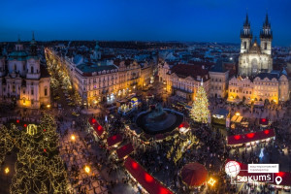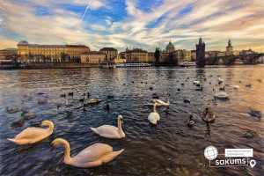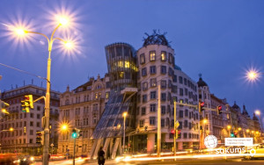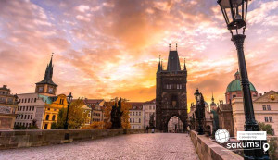

4 день

Чеський Крумлов + замок Глубока-над-Влтавою

Сніданок.
Чеський Крумлов: Місто, що переносить у казку!
Сьогодні нас чекає незабутнє знайомство з Чеським Крумловом — містом, яке зберегло атмосферу епохи Відродження та є справжньою перлиною Чехії! Це місто, розташоване на берегах річки Влтави, в 1992 році було занесене до списку Світової спадщини ЮНЕСКО, і, без сумніву, вражає кожного, хто сюди потрапляє.
Чеський Крумлов — це місто, яке ніби застигло у часі. Його вулиці та будівлі мало змінилися за останні 400 років, і саме тому ви відчуєте себе в казці. Місто розташоване на скелях, а на одному з берегів річки знаходиться замок, який є другим за величиною в Чехії і має великий парк площею 11 гектарів. Замок вражає своєю історією та архітектурою, зокрема тут знаходяться найстаріші будівлі з XIII століття, палацова частина з XVI століття та палацовий театр — найстаріший в Європі, збудований в XVII столітті.
Окрім того, Чеський Крумлов славиться своїми оригінальними музеями, де можна побачити воскові фігури, експонати про тортури, колекції маріонеток та навіть старовинні мотоцикли. У місті також можна придбати сир, вино або пам'ятні сувеніри, а також відвідати магазин, який пропонує найбільший вибір плюшевих ведмедиків в Чехії! І, звісно, ми не можемо оминути замковий ведмежий рів, де живуть три справжні ведмеді! Це місце точно залишить у вашій пам'яті незабутні враження.
Після цього візиту кожен з вас може без перебільшення сказати, що побував у справжній чеській казці, де кожен куточок сповнений історії та магії!
Повернення у готель. Вечеря. Ночівля.
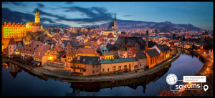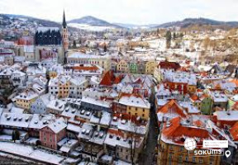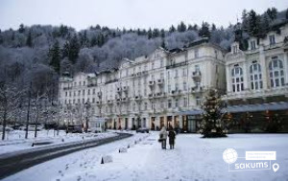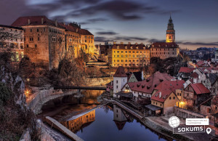

5 день

Водні розваги - аквапарк у Празі
Сніданок.
Зранку рекомендуємо відвідати Празький Зоопарк (трансфер - 10 євро / особа (додатково оплачується 15 євро / особа вхідний квиток) - Празький зоологічний сад розташований недалеко від центру чеської столиці у виключно мальовничій місцевості на березі річки Влтава. Зоопарк був відкритий в 1931 і за час свого більш ніж 90-річного існування став одним з найпрестижніших зоопарків світу. На сьогоднішній день він є другим після Празького Граду, найбільш відвідуваним туристами місцем в Чехії. АБО
О 09:00 відвідання та активний відпочинок у найбільшому аквапарку Чехії - Aquapalace Praha в Честліце (трансфер - 10 євро / особа, вхідний квиток 55 євро для дорослих/дітей після 150 см., діти до 150 см. - 40 євро оплачується додатково, 3 години перебування). Вільний час у місті. Купівля сувенірів.
Вільний час на Шопінг в Празі!
Ввечері запрошуємо на екскурсію «Легенди Старого Міста». Коли заходить сонце, і Прага занурюється в тінь, в магічному місті оживають його легенди. Колишній вартовий Старого міста, приречений століттями бродити при світлі ліхтаря, проведе Вас по вузьких вуличках нічної Праги. Від очевидця багатьох подій, Ви дізнаєтеся про щастя і трагедії городян минулих часів. Він покаже Вам місця, які Ви навряд чи знайшли б самостійно. Можливо, пройшовши крізь століття з таким незвичайним персонажем, Ви дізнаєтеся, чому він не може знайти спокій.
Повернення у готель. Підготовка до від'їзду, пакування речей.
Вечеря. Ночівля.
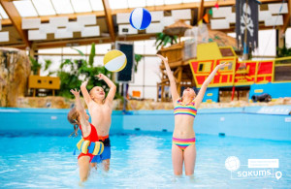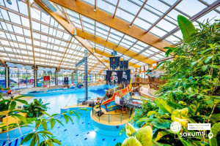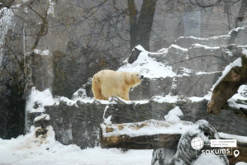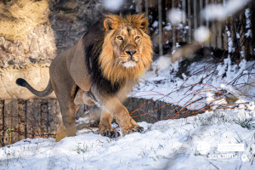

6 день

Дрезден та скарбниця Grünes Gewölbe
Сніданок. Виселення з готелю.
08:00 - виїзд у Дрезден - столицю Федеральної землі Саксонії у Німеччині, міста прекрасних замків, витончених церков і палаців. Оглядова пішохідна екскурсія по історичному центрі міста: Театральна площа та Дрезденська Опера, бароковий палацовий ансамбль Цвінгер та резиденція династії Веттинів в стилі ренесанс, церква Богородиці Фрауенкірхе та тераса Брюля – «Балкон Європи». Дрезден, який з давніх-давен заворожує своїх гостей блискучим і захопливим поєднанням традицій та сучасності. Це місто палаців, храмів, високих шпилів і просторих площ, яке пережило безжальне бомбардування і відродилося з попелу, щоб вражати любов'ю до життя і витонченим смаком у поєднанні різних епох.
Пропонуємо відвідати всесвітньо відому «Дрезденську галерею - головне надбання міста» (15 євро + додатково оплачується вхідний квиток 14 євро для дорослих/для дітей до 17 років безкоштовно) - тут зібрані шедеври епохи Відродження: Тиціана, Боттічеллі, Рафаеля, Веронезе, Корреджо, а також можна побачити твори Рубенса, Ван Дейка, Йорданса. Тут представлені роботи німецьких, іспанських і французьких старовинних художників, серед них - Дюрер, Веласкес, Гольбейн, Мурільо, Лоррен та інші. Один з найстаріших європейських музеїв приверне увагу справжніх цінителів мистецтва, адже саме тут можна знайти такі шедеври, як «Сикстинська Мадонна» Рафаеля, «Шоколадниця» Ліотара, «Спляча Венера» і багато інших. Також виставлені роботи представників фламандського бароко, «дунайської школи», нідерландського відродження, французької та іспанської шкіл XVII століття, англійської школи XVIII століття і голландського живопису.
Вільний час на шопінг та сувеніри. Вечеря у Дрездені.
Різдвяна ярмарка Дрездена є найстарішою на Німеччині. У цей час сюди з'їжджається багато туристів, щоб покуштувати автентичного різдвяного кексу особливого препарату - «штоллен». Уздовж Праґер-штрассе аж до другого боку Ельби тягнеться довгий різдвяний ряд. Таким чином, на різдвяній прогулянці можна пройти також мимо традиційної різдвяної ярмарки у Фрауенкірхе. На головній площі в численних наметах йде жвава торгівля новорічною атрибутикою, солодощами, смаколиками до столу та всеможливими подарунками. Працюють атракціони, всюди смажаться всілякі ковбаски, можна випити гарячого грогу та багато іншого!
Нічний переїзд по території Польщі до України.
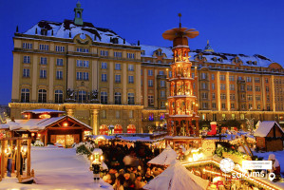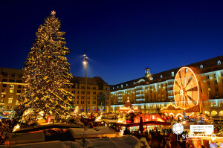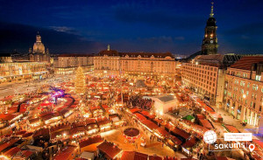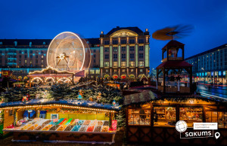

7 день

Прибуття в Київ

Проходження польсько-українського кордону.

Сніданок на території України (опл. додатково 300 грн)

Прибуття до м. Києва.

ВАРТІСТЬ ТУРУ 18.12.2025 ТА 21.03.20026
ПРИ ГРУПІ 10+1 – 520 EUR
ПРИ ГРУПІ 15+2 – 535 EUR

ВАРТІСТЬ ТУРУ 03.01.2026
ПРИ ГРУПІ 10+1 – 460 EUR
ПРИ ГРУПІ 15+2 – 475 EUR

Входить у вартість

- Проїзд по маршруту автобусом єврокласу;
- Проживання 4 ночі у готелі в Празі з 2-х разовим харчуванням;
- Розміщення в 2-3-4 місних номерах;
- Медичне страхування для осіб 7-59 років;
- Супровід керівника групи по всьому маршрут;
- Екскурсійне обслуговування по програмі: оглядова екскурсія в Празі, екскурсія по Празькому Граду, розважальна екскурсія "Легенди старого міста", екскурсія в Чеський Крумлов, оглядова екскурсія в Дрездені.
Не входить у вартість
- Особисті витрати;
- Медичне страхування для осіб 0-4 та 64-80 років (*уточнюйте у менеджера);
- Вхідні квитки в розважальні та екскурсійні об'єкти;
- Обід/сніданок по дорозі на території України;
- Оплата навушників для проведення екскурсій (орієнтовно 2 євро/екскурсія);
- Вартість факультативних екскурсій.

